该文章由微信公众号文章搜索助手导出，点我免费下载
如果早看到这份H&M清单，我大概可以省1万块！
原创 洪洪 洪胖胖

2018-03-15


经常有同事问我：
洪洪，你这件衣服好好看，在哪买的呀？
每次，我只要说是H&M的，她们都会特别惊讶：
我去！我们逛的是同一个H&M么！
同事们吐槽说，虽然H&M的衣服价格很实惠，
但真的很难挑到合适的衣服，款式多又杂……
所以，这次我给你们把款都挑好啦！
是不是很贴心！是不是！
这些都是店里最值得买的单品，
而且价格基本不超过200块哦！
这绝对不是广告，全部都是我自己买的单品。
所以接下来的时间里，安心吃我的安利吧！

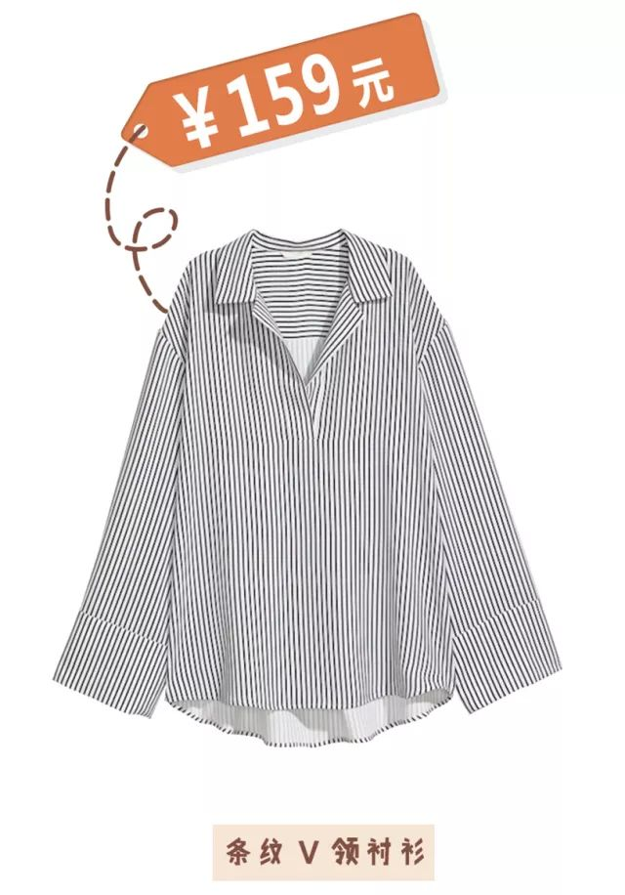
商品编号 0634541003

这件衬衫是我在H&M里淘到的大惊喜。
在一堆花花绿绿的衣服里，它就安安静静地挂着，
不争不抢，靠气质在发光。
面料厚实且有垂坠感，看起来就很高级。
买衬衫，最烦买到那种容易皱的。
而这件，不管你怎么蹂躏，都不容易起皱。

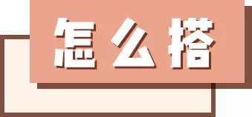

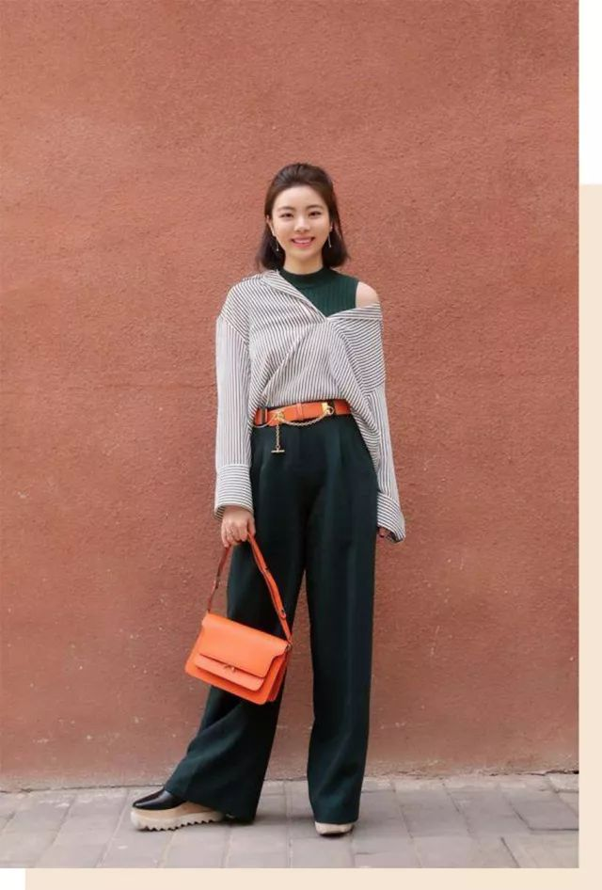
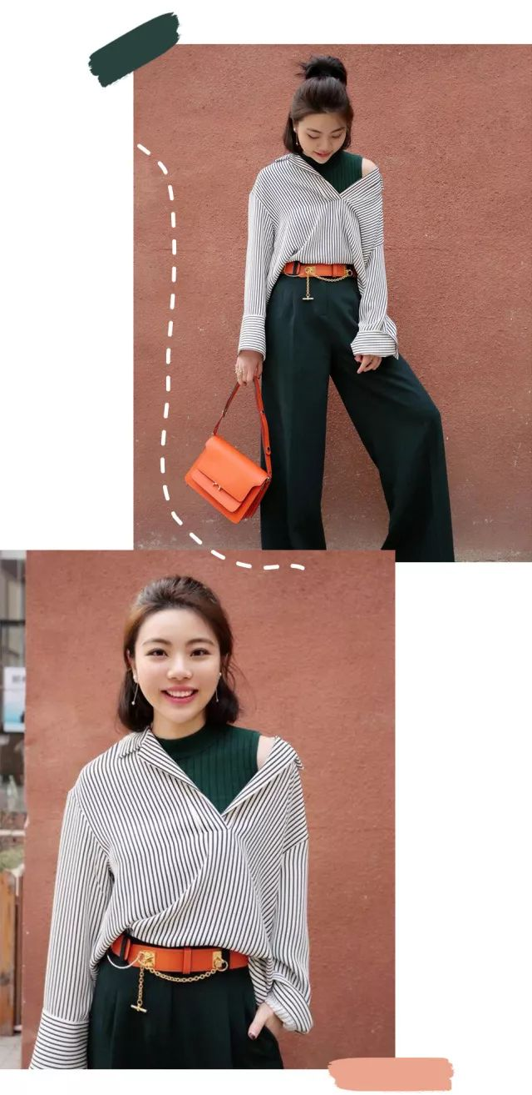

这种斜露肩的衬衫穿法，大家可以get一下。
在衬衫里加一件无袖的针织打底衫，
露一丢丢小肩膀，就会又帅又性感了呢。

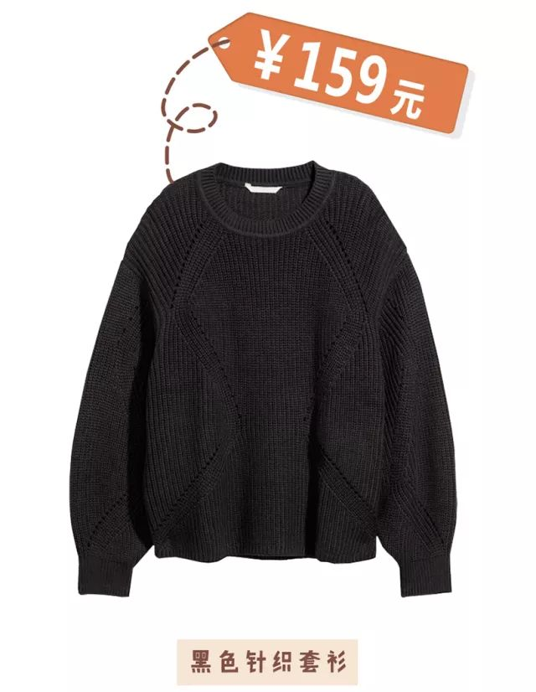
商品编号 0612574001

这件毛衣有两个点打动我了：
一是它的质地厚实，粗毛线编织，会有随意的轻松感；
二是它有宽松的灯笼袖，不用担心会暴露自己的粗手臂；
我觉得有一丢不满意的是，
衣服下摆太宽了，再收一点就更完美了。

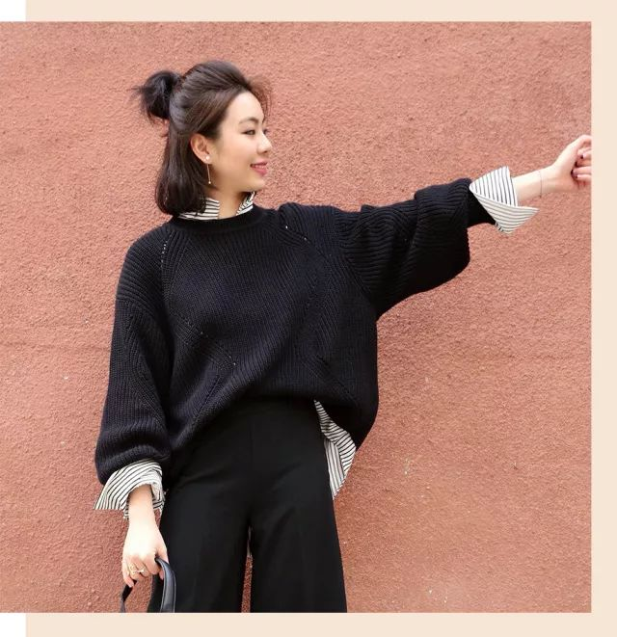

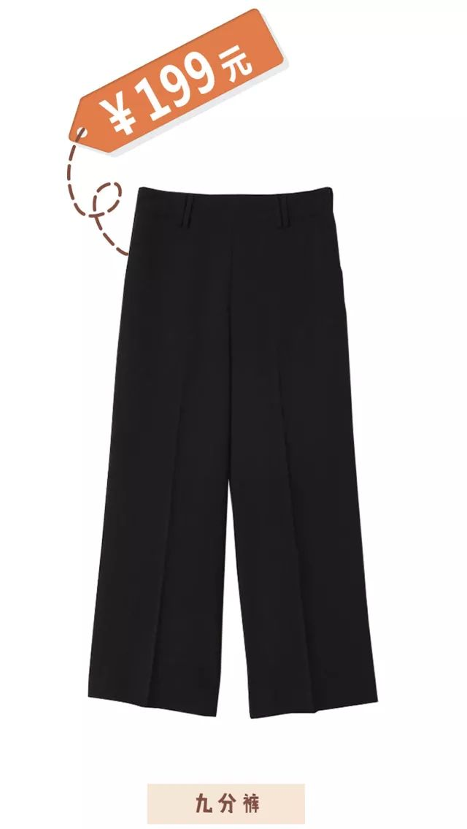
商品编号 0619825001

阔腿裤真的是我的第二生命，因为我胯低+腿短。
关于阔腿裤，你们记住这两点就够了：
它能提高腰线，让你看起来腿很长！
它能挡住下半身的肉，让你看起来很瘦！
如果你没试过阔腿裤，这件裤型很不错的基本款，建议你入手。
它的拉链是在右侧，比拉链在正中间的裤子来说，更收小肚子！

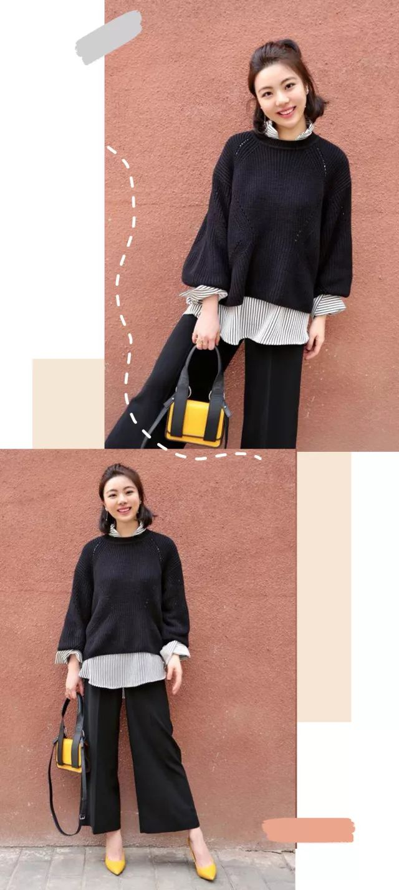

直接一套黑色的话，看起来会很没有亮点。
把前面推荐的条纹衬衫，穿在里面做内搭。
是不是看起来就有层次多了？
好了，干货来了，小本本走起来：
叠穿，记得把里面那件衣服的领子、袖子、下摆露出来一点。
这样就能增加细节感，记住，时尚都是由细节堆出来的。

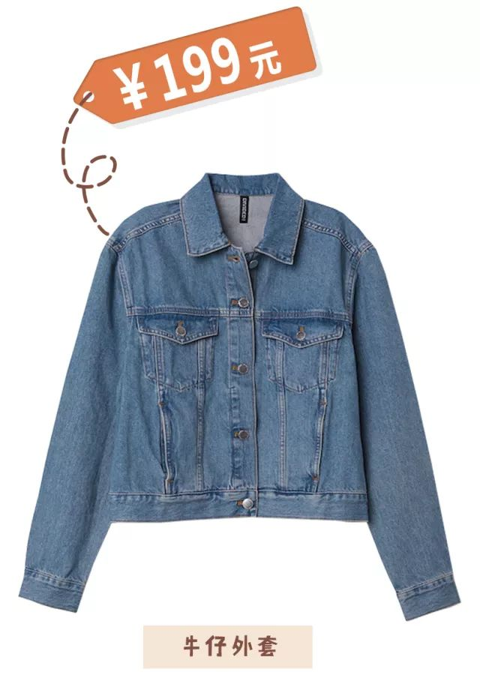
商品编号 0607299001

牛仔外套千千万，好的基本款最难找。
这次，我找到啦。
这款真的超不挑人，型好，颜色超正。
如果你觉得价格合适的话，不要犹豫了，它真的能穿50年。

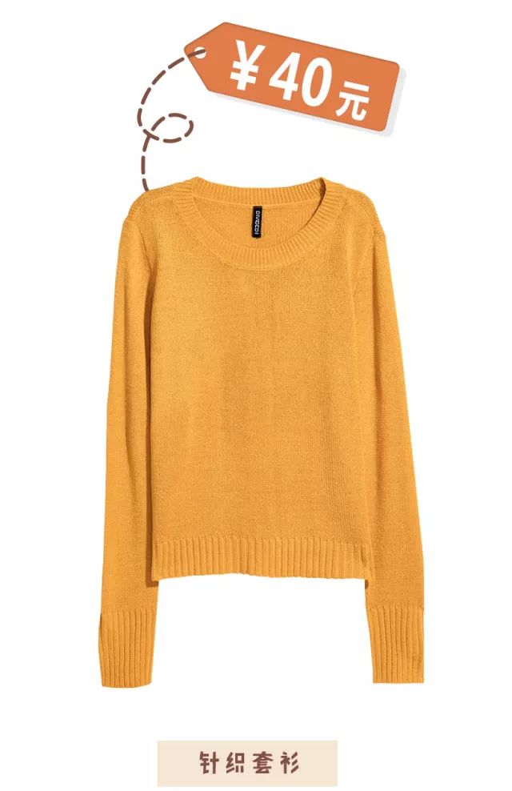
商品编号 0501820004

这件针织衫，说真的，编织略显粗糙，质地薄了点。
但好在它价格不贵，标价79.9，
我前两天买的时候，刚好打折，只要40元！

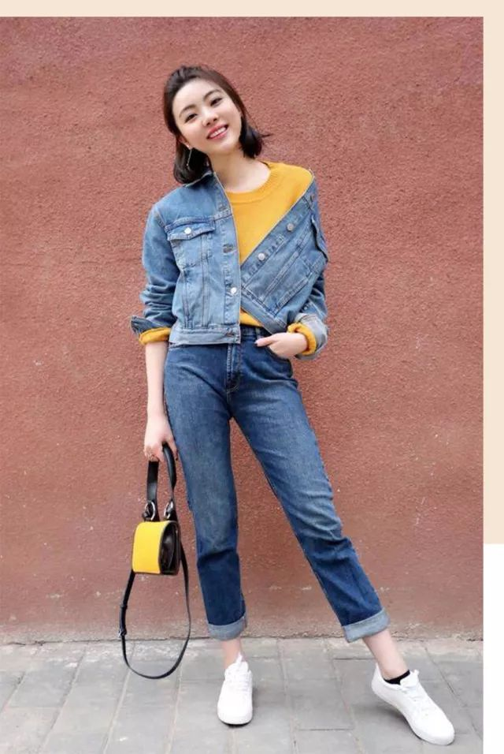
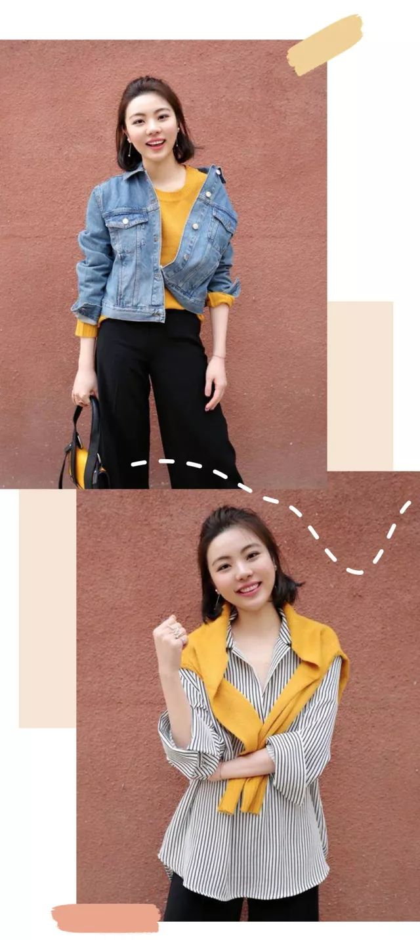

牛仔配牛仔该怎么穿，才不会像80年代的工厂厂服。
其实很简单，穿一件亮色的内搭就可以了。
这件黄色的针织衫，一下就把整体提亮了，
转圈圈，我完全是活力少女本人。
它还可以当做一件披肩！
真的是40块，你买不了吃亏，买不了上当。

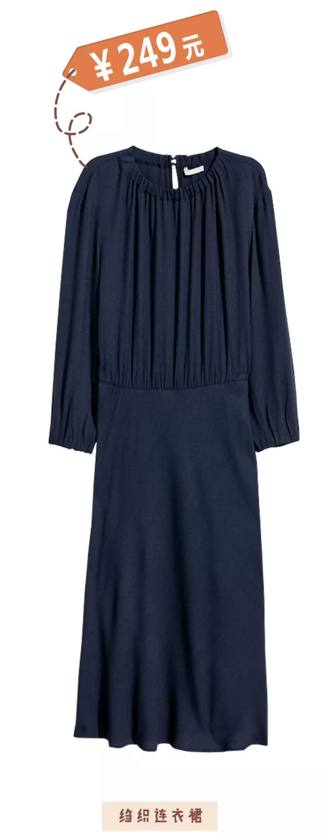
商品编号 0572573002

我当时拿起这件裙子，同事直接翻了个白眼，说，这不是老处女才穿的裙子么。
太素，太深，太长！
我笑了笑没说话，然后把她推进试衣间，用事实教会她做人。
上身效果完全惊艳，超显气质，超显瘦！
让她一秒钟决定要买单。

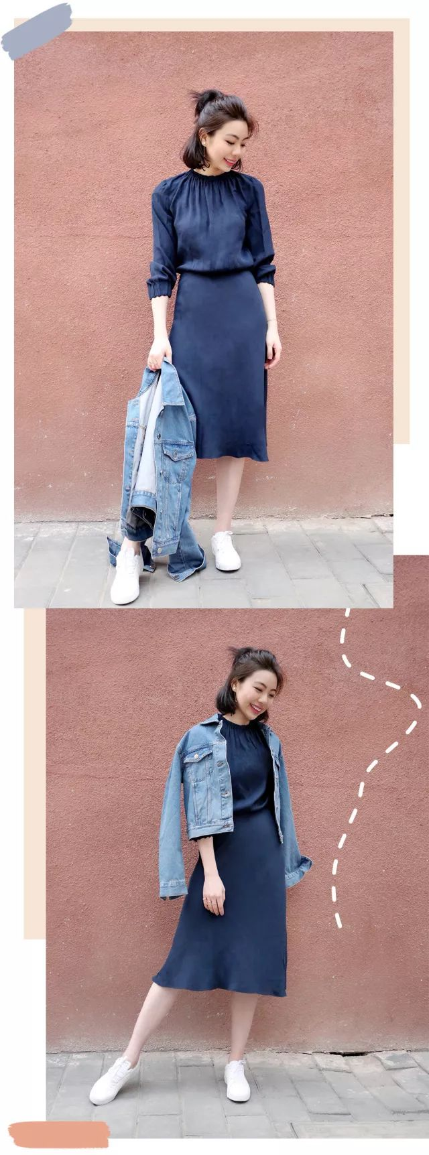
﻿
裙子的样式很大方，单穿就很显气质。
想要正式一点，换上小单鞋和西装外套；
想要休闲一点，就可以用小白鞋和牛仔外套搭配。

对了，说起小白鞋，
H&M的这对基本款小白鞋竟然很不错。

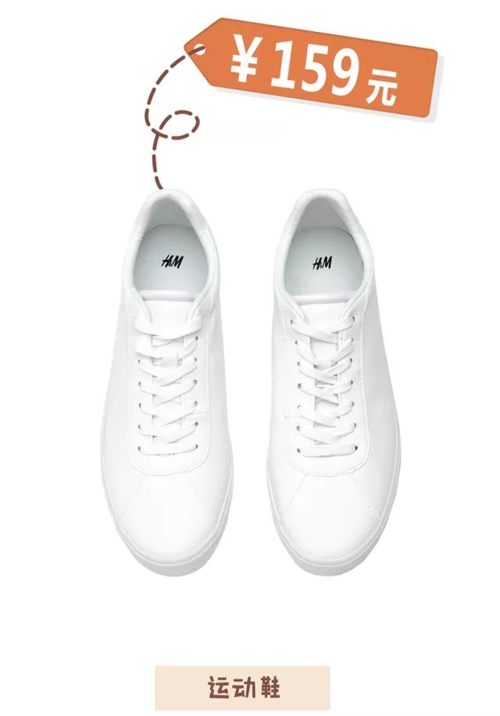
商品编号 0574752003

鞋型修长，略尖头，很修脚型。
PU材质，脏了擦擦就好，比难打理的白布鞋好多了。
前脚掌宽的女生，建议买比平时大一码，会更舒服。
百搭神器啊，一双小白鞋，能让你省了一百双鞋子。

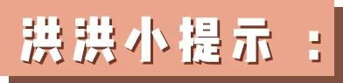
每一次荐物和改造，
很多同学会问单品在哪里买啊？
所以为了方便大家购买，
我这次推荐的单品下面，都提供了商品编号。
你们可以去H&M店里，直接把货号给店员；
或者去H&M的官网，
输入货号就能找到这件单品哦。

/
有人问我，是怎么把普通的衣服搭配得这么好看的？
其实， 我也是踩了很多坑，才慢慢学会的。
所以我想把这些经验分享给你们，
让你们少走弯路，少踩坑，少花冤枉钱。
答应我，以后记得每晚准时在床上等我（的文章）哦
未来的日子里，让我们一起变美吧。


昨天在咪蒙的公号上答应大家：
今天推送文章的上墙留言，点赞前10会送大牌口红。
但是我突然发现新开的公号还没有挑选留言的功能……
跪下，道歉，我是个傻子……

那我们改一下规则好不好？
因为今天是第一篇推送，我真的超级紧张。
不知道这篇文章，你们会怎么评价呢。
觉得哪里做得好，哪里不好，在后台直接给我留言好么？
截止明天中午12点，我会选出写得最走心的10位同学，送出大牌口红。
中奖名单在明天的文章中公布哦~

